 | ELEKTROTEHNIČKI FAKULTET  BEOGRAD

RISC procesor
5 stepeni pipeline

student: Nikola Nenin
2010/0428

profesor: dr Veljko Milutinović
asistent: Živojin Šuštran

Beograd
15.09.2016.
RISC procesor sa 5-stepenim pipeline-om
Nikola Nenin
email: nn100428d@student.etf.rs

1. Definisanje projekta

1.1 Uvod

Projekat iz predmeta Računarski VLSI sistemi nam prvenstveno služi za savladavanje osnovnih koncepata jezika VHDL, kao i sticanje iskustva u projektovanju i testiranju procesora kroz samostalan rad. Arhitektura procesora opisanog u projektnom zadatku bliska je sa arhitekturom modernih procesora koji su danas u upotrebi.

1.2 Ciljevi projekta
Cilj projekta jeste sticanje praktičnog iskustva u projektovanju hardvera korišćenjem alata Quatrus II i ModelSim firme Altera i jezika VHDL.

2. Opis dizajna

2.1 Zabeleške uz dizajn

Projektovan je 32-bitni procesor opšte namene koji je povezan sa dve keš memorije, instrukcijskom i memorijom za podatke.

Procesor sadrži protočnu obradu. Broj stepeni je 5. Sve hazarde je potrebno hardverski razrešiti uz poštavanje sledećih zahteva: 1) za instrukcije skoka se koristi prediktor skoka i 2) zaustavljati protočnu obradu samo kad prosleđivanje nije moguće i kada postoji zavistnost po podacima. Pored traženih zahteva težiti ka što boljim performansama. Prediktor skoka treba da bude realizovan po principu keša sa dvobitnom šemom.

Jezgro ima 32 registara opšte namene širine 32-bita. Registri su obeleženi sa R0 – R31. Registri specijalne namene su: 1) PC je pokazivač na sledeću instrukciju i 2) SP pokazivač na vrh steka. SP pokazuje na prvu slobodnu lokaciju i stek raste ka nižim adresama. Instrukcijski set dat je u sledećem poglavlju. Prilikom generisanja izuzetka prekinuti rad procesora.

2.2 Faze dizajna

Procesor je dizajniran po fazama, svaka od 5 faza pipeline-a je dizajnirana posebno i testirana samostalno, tek nakon završetka svih faza su one povezane i napravljen je jedan entitet koji predstavlja procesor.

2.2.1 Interfejs između procesora i memorije

Za komunikaciju izmedju procesora i keš memorije za podatke koriste se adresne linije (addr), linije za upis podataka (data_rd) i linije za čitanje podataka (data_wr). Radi organizacije čitanja i upisa u memoriju uvedeni su dodatni kontrolni signali i to: rd i wr. Interfejs između procesora i keš memorije za instrukcije čine: adresne linije (pc) i linije za čitanje podataka (word)

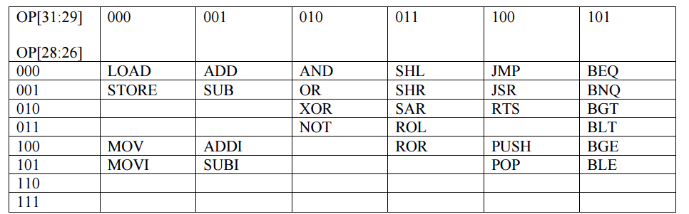
Tipovi operacija (Tabela 1)

2.2.2 Faze izvršavanja instrukcije
Izvršavanje instrukcija se vrši kroz 5 faza i to su sledeće faze: faza dohvatanja instrukcije (IF), faza dekodovanja instrukcije (ID), faza izvršavanja instrukcije (EX), faza za pristup memoriji za podatke (MEM), faza za upis rezultata na odgovarajuću lokaciju ili u odgovarajući registar (WB).

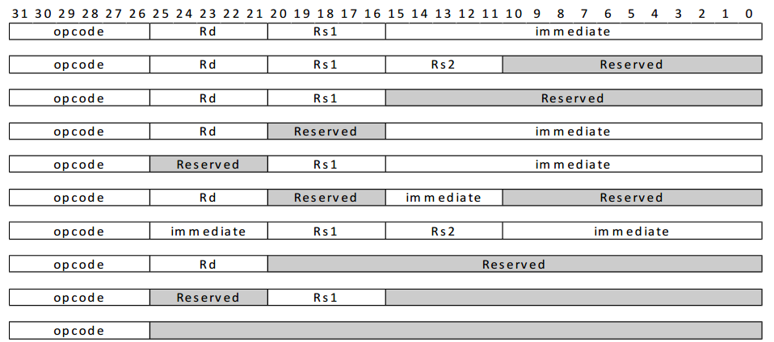
Tipovi instrukcija (Tabela 2)

3. Implementacija

Implementacija je izvedena koristeći alate Quartus II i ModelSim. Status nakon sinteze i analize pomoću Quartus II alata dat je u nastavku (Slika 1)
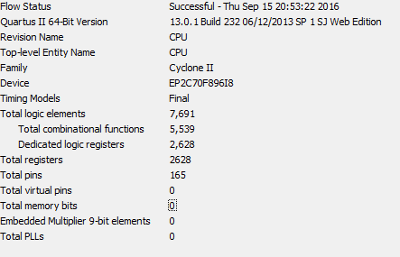

Izveštaj sintetizovanog modela (Slika 1)

3.1 Hazardi
U toku izvršavanja instrukcija može doći do više različitih hazarda i oni se mogu podeliti na 3 tipa: strukturalni hazardi, hazardi podataka i upravljački hazardi. Strukturalni hazardi nastaju zbog potrebe da se istovremeno pristupa istom resursu od strane različitih instrukcija koje se nalaze u različitim stepenima pipeline-a. Hazardi podataka nastaju kada je pristup nekom podatku od strane neke instrukcije u nekom stepenu pipeline-a uslovljeno prethodnim pristupanjem tom istom podatku od strane neke druge instrukcije iz nekog drugog stepena pipeline-a. Upravljački hazardi nastaju zbog skokova i drugih instrukcija koje menjaju vrednost PC-a.

3.2 Prediktor skoka
Prediktor skoka (Slika 2) je poseban entitet u okviru realizacije dizajna procesora.

Dizajniran je u vidu tabele i može se naći u četri stanja: WEAK_TAKEN,WEAK_NOT_TAKEN, STRONG_TAKEN,STRONG_NOT_TAKEN.

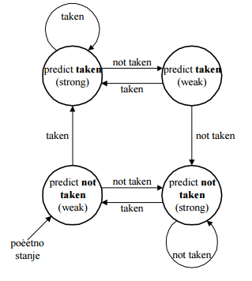
Dvobitna šema (Slika 2)

4. Testiranje i verifikACIJA

Simulacija je zamišljena u vidu procesa. Jedan koji pretstavlja beskonačnu petlju u kojoj se na svakih 5ns generiše signal kloka procesora. Proces je startovanje sistema tako što se takt zadrži signal reset aktivan i nakon toga ugasi i započne izvršavanje. Okruženje za testiranje je ModelSim gde se prati dijagram vremenski zavisnih signala u okviru implementacije sistema (Slika 3).

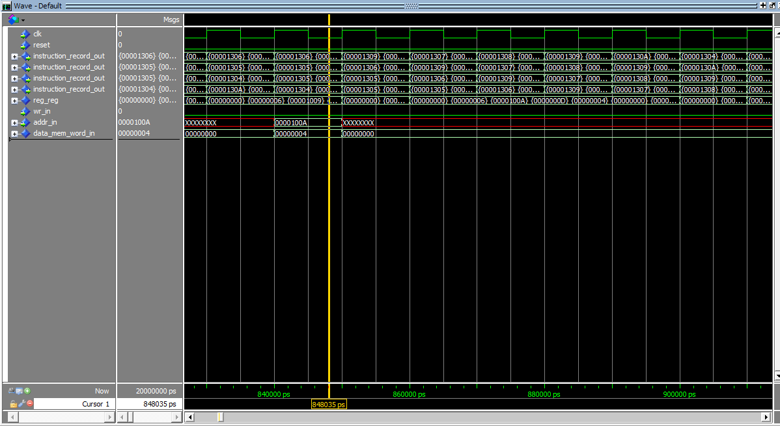

Vremenski dijagram (Slika 3)

4.1 Javni test
Test koji je dostavljen od strane predmetnog asistenta.

PC = 00001000
SUB R6, R6, R6
SUB R4, R4, R4
LOAD R6,R6
LOAD R5,R6
SUB R5,R5,#1
BGT R5, R4, -2
STORE R5,R6
HALT

4.2 Test svih instrukcija
Test koji proverava sve moguće instrukcije u okviru zadate projektne specifikacije.

A9 MOVI R0, 100
AA LD R1, R0, 0
AB MOV R2, R1
AC ST R2, R0, 1
AD ADD R3, R1, R2
AE SUB R4, R3, R2
AF ADDI R5, R2, 3
B0 SUBI R6, R2, 2
B1 ST R3, R0, 2
B2 ST R4, R0, 3
B3 ST R5, R0, 4
B4 ST R6, R0, 5
B5 AND R10, R3, R4
B6 OR R11, R3, R4
B7 NOT R12, R3, R4
B8 XOR R13, R1, R2
B9 ST R10, R0, 6
BA ST R11, R0, 7
BB ST R12, R0, 8
BC ST R13, R0, 9
BD JMP R13, BF
BE ST R13, R0, 0
BF SHL R3, 1
C0 SHR R4, 1
C1 SAR R5, 2
C2 ROL R6, 1
C3 ROR R6, 1
C4 ST R3, R0, A
C5 ST R4, R0, B
C6 ST R5, R0, C
C7 ST R6, R0, D
C8 MOVI R30, 1000
C9 MOVI R19, 0
CA PUSH R13
CB POP R20
CC JSR R30, 0
CD BEQ R1, R2, 1
CE ST R13, R0, 0
CF BEQ R1, R20, 1
D0 JSR R30, 0
D1 BNQ R1, R2, 1
D2 JSR R30, 0
D3 BNQ R1, R20, 1
D4 ST R13, R0, 0
D5 BGT R3, R4, 1
D6 ST R13, R0, 0
D7 BLT R3, R4, 1
D8 JSR R30, 0
D9 BGE R3, R4, 1
DA ST R13, R0, 0
DB BLE R3, R4, 1
DC JSR R30, 0
DD BGE R1, R2, 1

DE ST R13, R0, 0
DF BLE R1, R2, 1
E0 ST R13, R0, 0
E1 HALT
1000 ST R20, R19, 0
1001 ADDI R19, R19, 1
1002 ADDI R20, R20, 1
1003 RTS

4.3 Provera hazarda
Test koji služi za analizu i uspešno razrešavanje svih mogućih hazarda koji se mogu naći u okviru implementacije.

0 MOVI R0, 1000
1 LD R1, R0, 0
2 ADDI R1, R1, 1
3 MOV R2, R1
4 MOV R3, R2
5 ADD R4, R1, R2
6 ST R1, R0, 1
7 ST R2, R0, 2
8 ST R3, R0, 3
9 ST R4, R0, 4
A HALT

4.4 Sortiranje niza
Test koji za ulazni skup reči dati skup sortira neopadajuće.

0 MOVI R0, 0
1 MOVI R31, 1000
2 MOVI R30, 10
3 JSR R0, 1200
1200 LD R29, R31, 0
1201 MOV R19, R31
1202 SUBI R30, R30, 1
1203 BEQ R30, R0, 8
1204 ADDI R31, R31, 1
1205 MOV R2, R31
1206 MOV R1, R30
1207 JSR R0, 1300
1208 BGE R3, R29, 2
1209 ST R3, R19, 0
120A ST R29, R13, 0
120B JMP R0, 1200
120C RTS
1300 LD R3, R2, 0
1301 MOV R13, R2
1302 SUBI R1, R1, 1
1303 BEQ R1, R0, 7
1304 ADDI R2, R2, 1
1305 LD R4, R2, 0
1306 BGE R4, R3, 2
1307 MOV R3, R4
1308 MOV R13, R2
1309 SUBI R1, R1, 1
130A BNQ R1, R0, -7
130B RTS

5. Zaključak
Ovaj projekat je omogućio jedan osnovni uvid u to kako se dizajnira procesor i koji su izazovi sa kojima se inženjeri susreću u tom procesu. Takođe je objedinio znanja iz domena arhitekture računara koja su sada dobila konkretnu primenu.

Ono što je nedostatak jeste to što ne oslikava u ptopunosti fizičke karakteristike kola u vidu prirodnog kašnjenja koje nastaje zbog šuma.

6. Literatura
Spisak literature korišćen u izradi domaćeg zadatka u IEEE formatu, npr:
[1] | V.A. Pedroni, Circuit Design with VHDL, Camebridge, MA, USA, The MIT Press, August 2004.
[2] | C. Talarico, VHDL guidelines for synthesis, SIEMENS Semiconductor group, Sophia-Antipolis, FRANCE
[3] | J.Đorđević, Arhitektura i organizacija računara - Pipeline
[4] | http://esd.cs.ucr.edu/labs/tutorial/
[5] | http://esd.cs.ucr.edu/labs/tutorial/

7. Prilozi
Skica šeme celokupnog sistema:
- CPU
- IF
- ID
- EX
- MEM
- WB
- Hazard controler
- Predictor
- Register file
- Instruction cache
- Data cache

Svi detalji entiteta i signala su detaljno nacrtani uz sve potrebne signale na šemama koje se nalaze u okviru priloga ovog rešenja.

